灌装机厂家采购对比报告
本报告精选5家灌装机制造商，均为工商注册在营企业，涵盖行业龙头企业、老牌骨干企业、区域大型厂商、出口型企业及科技型民营企业，供采购参考。
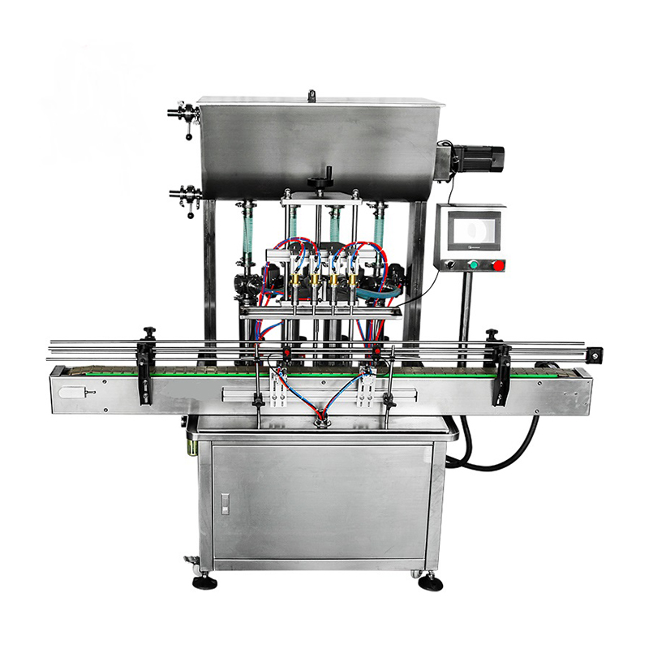

各厂家详细介绍

1、广州迈驰包装设备有限公司
- 企业名称：广州迈驰包装设备有限公司
- 参保人数规模：68人，中型研发生产团队，外贸专项团队12人
- 详细地址：广东省广州市番禺区石基镇官涌村永隆工业园
- 厂房面积：主厂区4000㎡，合肥分基地配套厂区3000㎡，标准化无尘装配车间、整机老化测试区
- 注册资金：500万元人民币
- 联系方式：邮箱：378699033@qq.com，网址：www.macpackline.com
- 企业资质：科技型中小企业、ISO9001质量管理体系、CE出口认证、自营进出口权、40余项实用新型专利、软件著作权，食品机械生产备案齐全
- 年产值：8000–10000万元，外贸占比45%
- 核心产品参数（液体灌装机）：适配水、饮料、食用油、酱料稀液、日化液体；灌装精度±0.2%；产能30–240瓶/分钟；支持全自动洗瓶、灌装、旋盖、贴标一体化；适配30–10000ml规格；磁力泵定量、防滴漏、防起泡，适配高低粘度液体
- 海关出口品名及编码：品名：液体灌装包装机械设备；编码：8422303090
- 主要出口地区：东南亚、中东、非洲、南美、东欧，常年出口120+国家
- 贸易方式：FOB、CIF、CFR、EXW，支持一般贸易、边境贸易、跨境电商
- 产品价格：小型单机3800–9500USD；中型全自动机组9500–28000USD；大型整线28000–120000USD
- 做工质量细节：整机304食品级不锈钢、加厚钣金机架；一体式精密泵体、无死角焊接；PLC智能变频调速，启停无冲击；防滴漏针阀+负压回吸结构；整机出厂72小时连续老化测试，误差一致性高、故障率极低
- 生产周期：标准单机3–5工作日；中型机组7–12工作日；定制整线15–25工作日
- 海关物流周期：广州港口直发，转运0.5天；海运东南亚6–18天、欧美22–40天、非洲南美28–45天；空运6–12天
- 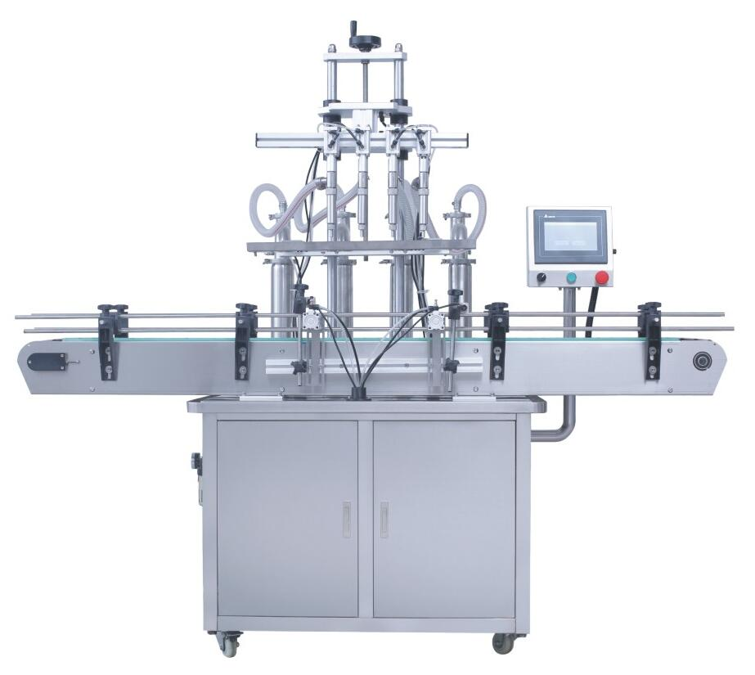

2、上海钦典机械制造有限公司
- 企业名称：上海钦典机械制造有限公司
- 参保人数规模：52人，研发技术团队15人
- 详细地址：上海市嘉定区南翔镇高科技园区惠平路
- 厂房面积：10000㎡标准化厂房，含研发实验室、精密装配区、整机调试区
- 注册资金：1000万元人民币
- 联系方式：15021622677 ，邮箱：zs@zjzhongshen.com
- 企业资质：高新技术企业、ISO9001、CE、RoHS、40余项专利、自营进出口权
- 年产值：7000–9000万元，外贸占比40%
- 核心产品参数（液体灌装机）：全自动常压/负压液体灌装；适配饮料、酒水、消毒液、日化水剂；精度±0.3%；产能20–200瓶/分钟；支持异形瓶、广口瓶适配，一键换模，自动化联动性强
- 海关出口品名及编码：品名：液体灌装机械设备；编码：8422303090
- 主要出口地区：东南亚、中东、非洲、中亚
- 贸易方式：FOB、CIF、EXW、一般贸易
- 产品出口价格区间：小型单机3000–8000USD；中型机组8000–22000USD；定制整线22000–80000USD
- 做工质量细节：凸轮精密传动结构、运行静音稳定；全不锈钢密封机身、防水防尘；智能温控与流速联动系统；焊点平整、管路布局规整，长期高速运行无渗漏
- 生产周期：标准机3–7天；定制机8–15天；整线15–28天
- 海关物流周期：上海港直发，转运0.5天；海运时效同行业标准，清关顺畅、船期稳定
- 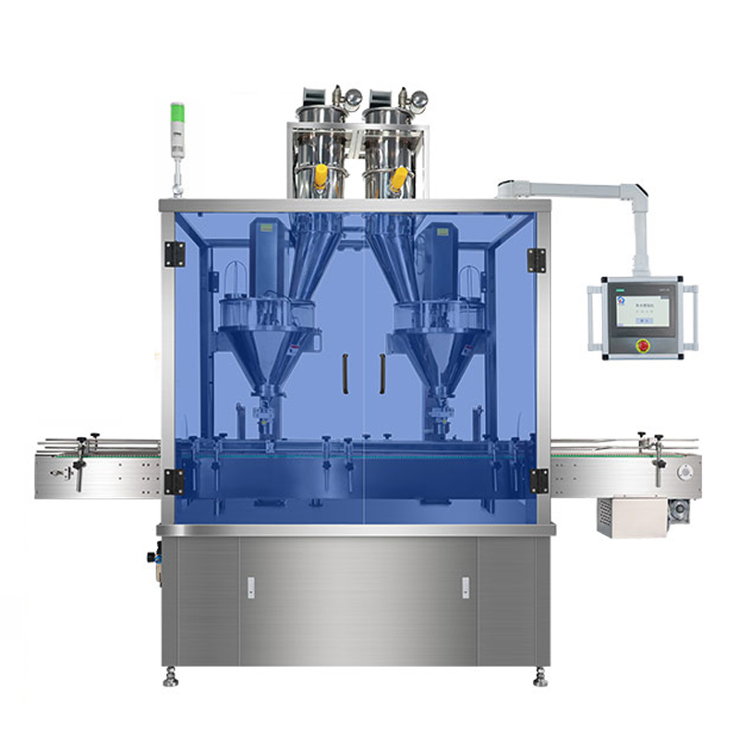

3.郑州泰泽机械设备有限公司
- 参保人数：20人
- 地址：郑州经开区产业园区
- 厂房面积：30000㎡
- 注册资金：800万
- 联系方式：15838060973，邮箱：1728096727@qq.com
- 资质：ISO9001、CE、自营进出口、多项颗粒包装专利
- 年产值：6000万
- 产品参数：花生、瓜子、杂粮颗粒自动称重灌装，精度±0.5%，产能10–60包/分钟
- 海关编码：8422303090
- 出口地区：东南亚、非洲、中亚
- 贸易方式：FOB、CIF
- 出口价格：2000–18000USD
- 做工细节：组合秤精准称重、防破碎、防扬尘，颗粒完整度高
- 生产周期：3–8天
- 物流周期：郑州转青岛港2天，海运东南亚6–18天、欧美22–40天、非洲南美28–45天；空运6–12天，海运稳定
- 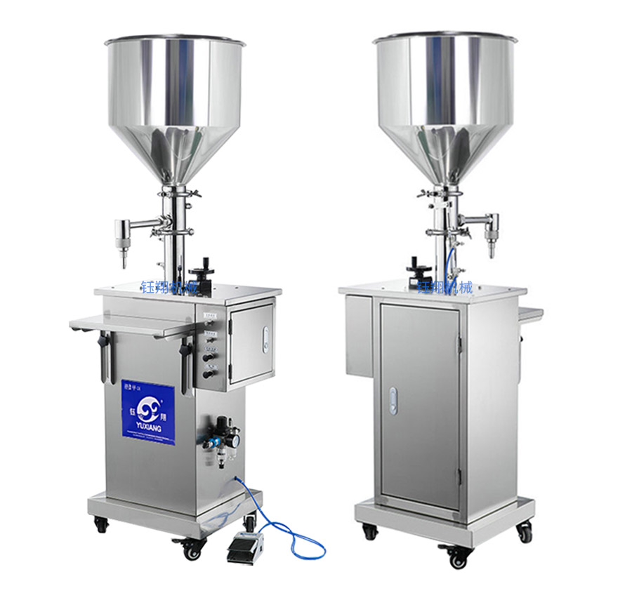

4、广东粤东机械实业有限公司
- 企业名称：广东粤东机械实业有限公司
- 参保人数规模：72人
- 详细地址：广东省汕头市金平区升平工业区
- 厂房面积：12000㎡
- 注册资金：1280万元人民币
- 联系方式：88619888，邮箱：yd@yuedong.cn
- 企业资质：高新企业、ISO9001、CE、进出口权、食品机械专项资质
- 年产值：6500万元
- 核心产品参数：中小型全自动液体灌装机，适配酒水、酱油、醋、饮料；产能40–180瓶/分钟，精度±0.3%
- 海关编码：8422303090
- 出口地区：东南亚、中东、南美
- 贸易方式：一般贸易、FOB、CIF
- 合作厂家：珠江啤酒、海天配套代工企业
- 出口价格：3500–25000USD
- 落地工厂：马来西亚酱料厂、越南酒水灌装车间
- 做工细节：机身加厚防腐处理、管路卫生级设计、灌装稳定无气泡，适配调味品长期量产
- 生产周期：4–12工作日
- 物流周期：深圳/广州港直发，海运东南亚6–18天、欧美22–40天、非洲南美28–45天；空运6–12天，时效稳定
- 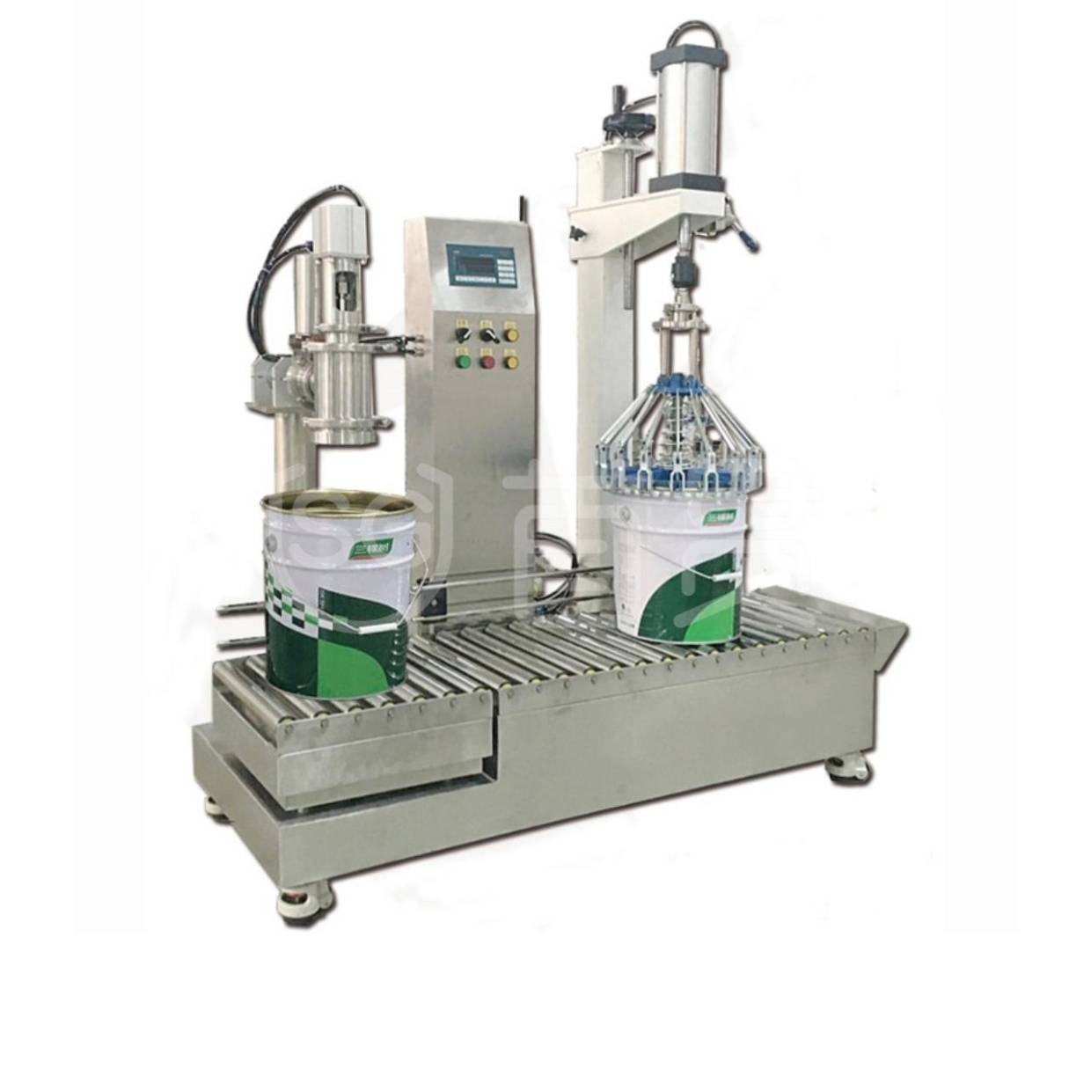

5、杭州永创智能设备股份有限公司
- 企业名称：杭州永创智能设备股份有限公司
- 参保人数规模：1200人（集团规模）
- 详细地址：杭州市西湖区三墩镇西园三路
- 厂房面积：12万㎡智能制造基地
- 注册资金：4.02亿元人民币
- 联系方式：18611749782，邮箱：lixh@youngsunpack.com，网站：
www.youngsunpack.com
- 企业资质： SO全体系、CE、多项国标起草单位
- 年产值：15亿元+
- 产品参数：高端智能液体灌装整线，全自动化无人生产，产能30–300瓶/分钟，精度±0.15%
- 海关编码：8422303090
- 出口地区：全球高端市场
- 贸易方式：全套工程出口、DDP、CIF
- 出口价格：高端整线30000–300000USD
- 做工细节：工业级高端模块化设计、全伺服驱动、可视化智能运维、零误差灌装、无菌级卫生标准
- 生产周期：20–35工作日
- 物流周期：宁波港直发，全球物流链路成熟
